Ngày soạn: 22/10/2022

**TUẦN 8**

**Tiết 8: ÔN TẬP**

**I. MỤC TIÊU**:

**1. Kiến thức:**

- Tự hào về truyền thống quê hương.

- Quan tâm, cảm thông và chia sẻ.

- Bảo tồn di sản văn hóa

**2. Năng lực:**

*- Tự chủ và tự học:*Tự giác học tập, lao động để giữ gìn và phát huy truyền thống của quê hương.

- *Điều chỉnh hành vi:* Nhận biết được những chuẩn mực đạo đức, những giá trị truyền thống của tình yêu thương con người. Có kiến thức cơ bản để nhận thức, quản lí, điều chỉnh bản thân và thích ứng với những thay đối trong cuộc sổng nhằm phát huy giá trị to lớn của tình yêu thương con người.

*- Tư duy phê phán:* Đánh giá, phê phán được những hành vi lười biếng, ỷ lại trong học tập, trốn tránh công việc, hay nản lòng trong học tập, lao động và trong cuộc sống.

**3. Phẩm chất:**

***-*** *Chăm chỉ****:*** HS có ý thức vận dụng bài học vào các tình huống, hoàn cảnh thực tế đời sống của bản thân. Quý trọng, ủng hộ những người siêng năng, kiên trì trong học tập và lao động.

***-*** *Yêu nước****:*** Tự hào về truyền thống của gia đình, dòng họ. Tự hào về truyền thống nhân ái, đoàn kết tương trợ, tinh thần tương thân, tương ái của dân tộc.

*- Trách nhiệm:* Hành động có trách nhiệm với chính mình, với truyền thống của gia đình, dòng họ, có trách nhiệm với đất nước. Tích cực hoàn thành nhiệm vụ học tập, lao động.

**II.THIẾT BỊ DẠY HỌC VÀ HỌC LIỆU**

**1. Giáo viên:** Bảng phụ, phiếu học tập. Tư liệu báo chí, thông tin, clip về quan tâm, cảm thông và chia sẻ, bảo tồn di sản văn hóa.

**2. Học sinh**: Sưu tầm ca dao, tục ngữ về quan tâm, chia sẻ và cảm thông.

**III. TIẾN TRÌNH DẠY HỌC:**

**1. Hoạt động 1: Khởi động**

***a. Mục tiêu:***

- Tạo được hứng thú với bài học.

***b. Nội dung***: Giáo viên hướng dẫn học sinh tiếp cận với bài mới bằng trò chơi **“Dự đoán qua hình ảnh”**

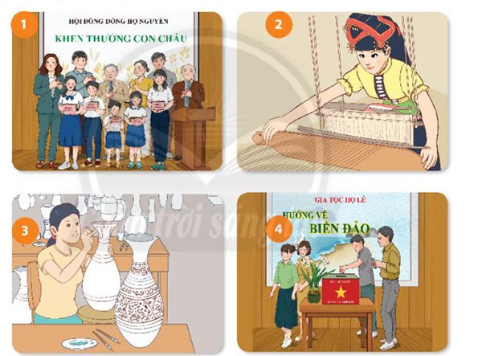

***c. Sản phẩm***: Câu trả lời của học sinh.

***d. Tổ chức thực hiện:***

**Bước 1: Chuyển giao nhiệm vụ học tập:**

**- GV giao nhiệm vụ cho HS thông qua trò chơi “Khám phá hình ảnh”**

**Luật chơi:**

* Quan sát hình ảnh và trả lời câu hỏi:
* 1. Hình ảnh trên thể hiện truyền thống gì của quê huoqng?
* 2. Qua đó em biết gì về sự yêu thương quan tâm con người?

**Bước 2: Thực hiện nhiệm vụ học tập**

- HS làm việc cá nhân, suy nghĩ, trả lời.

**Bước 3: Báo cáo kết quả và thảo luận**

- Học sinh cử đại diện lần lượt trình bày các câu trả lời.

- Giáo viên: Quan sát, theo dõi quá trình học sinh thực hiện, gợi ý nếu cần.

**Bước 4: Đánh giá kết quả thực hiện nhiệm vụ**

- GV nhận xét, đánh giá, chốt vấn đề và giới thiệu về nội dung ôn tập.

**2. Hoạt động 2: Hình thành kiến thức**

**Nhiệm vụ 1: Ôn lại các bài đã học**

***a. Mục tiêu:***  Nêu được khái niệm tự hào về truyền thống của quê hương, quan tâm cảm thông và chia sẻ, bảo tồn di sản văn hóa

***b. Nội dung:***

- GV giao nhiệm vụ cho đọc thông tin, tình huống.

- GV giao nhiệm vụ khám phá kiến thức bài học cho học sinh thông qua hệ thống câu hỏi, phiếu bài tập và trò chơi để hướng dẫn học sinh.

***c. Sản phẩm:*** Câu trả lời của học sinh; Sản phẩm dự án của các nhóm: Phiếu bài tập

***d. Tổ chức thực hiện: Phương pháp thảo luận nhóm, trò chơi***